Questionario per l'individuazione di spazi e strutture da adibire a parcheggio temporaneo.

Da consegnare via mail all’indirizzo:

Temporarypark @comune.milano.it

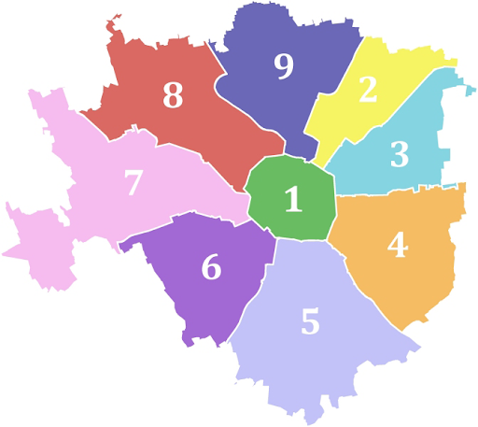
Il questionario di seguito proposto serve a individuare le caratteristiche delle aree a cielo aperto e delle strutture già adibite a parcheggio che si mettono a disposizione.

Tipologia degli spazi messi a disposizione

Aree libere a cielo aperto già pavimentate (anche già con funzione di parcheggio)

Strutture già adibite a parcheggio

CARATTERISTICHE DELL’AREA LIBERA A CIELO APERTO
Sezione da compilare solo in caso di proposta di area

- Indirizzo dell’area messa a disposizione: Milano____________________________
(non saranno accolte proposte di aree ubicate fuori dal Comune di Milano)
- Dati catastali dell’area messa a disposizione (campo non obbligatorio)
______________________________________________________________________
- Proprietario dell’area: _________________________________________________
- Nominativo del soggetto diverso dal proprietario che dispone pienamente dell’area:
______________________________________________________________________
- Titolo in base al quale si ha la disponibilità dell’area: ________________________
- Referente per contatti: ____________________
- Email referente: _________________________
- Telefono referente: _______________________
  - Dimensione dell’area messa a disposizione: Mq _____________
  - Destinazione urbanistica: _______________________________
  - Area già adibita a parcheggio: SI NO
  - Numero dei posti auto disponibili se l’area è già adibita a parcheggio: n. _________
  - Presenza di passo carraio per accedere all’area: SI NO
  - Area recintata: SI NO

  - Disponibilità a gestione diretta dell’area ad uso parcheggio: SI NO
  - Indicazione del soggetto gestore dell’area: ___________________________________
  - Indicazione del codice ATECO del soggetto gestore dell’area: ___________________
  - Altro _________________________________________________________________

CARATTERISTICHE DELLA STRUTTURA
Sezione da compilare solo in caso di proposta di struttura

- Indirizzo della struttura messa a disposizione: Milano____________________________
(non saranno accolte proposte di strutture ubicate fuori dal Comune di Milano)
- Proprietario della struttura: _________________________________________________
- Nominativo del soggetto diverso dal proprietario che dispone pienamente della struttura:
__________________________________________________________________________
- Titolo in base al quale si ha la disponibilità della struttura: ___________------_________
- Referente per contatti: ____________________
- Email referente: _________________________
- Telefono referente: _______________________
  - Dimensione della struttura messa a disposizione: Mq _______________
- Numero di piani: ________________
  - Numero dei posti auto disponibili nella struttura: n. _________________
- Numero di ingressi: n. _____________________________
- Presenza di sistemi automatizzati di controllo degli accessi: SI NO
- Presenza di corpi ascensore: SI NO
- Numero corpi ascensore: n._________________
- Presenza sistema di videosorveglianza SI NO
  - Esterna SI NO
  - Ai piani SI NO
  - Presenza di area esterna alla struttura adibita a parcheggio: SI NO
  - Dimensione dell’area esterna alla struttura adibita a parcheggio: Mq _____________
  - Numero dei posti auto disponibili nell’area esterna adibita a parcheggio: n. _______
  - Disponibilità di locale ad uso ufficio: SI NO
  - Disponibilità di locale bagno per addetto al parcheggio: SI NO
  - Disponibilità a gestione diretta della struttura ad uso parcheggio
SI NO
  - Indicazione del soggetto gestore del parcheggio:
_________________________________________________________________________
  - Indicazione del codice ATECO del soggetto gestore del parcheggio: ______________

SI ALLEGA PLANIMETRIA DELL’AREA/STRUTTURA MESSA A DISPOSIZIONE

